СОГЛАСОВАНО  Начальник управления культуры  администрации города Кирова _____________М.А.Исупова | УТВЕРЖДАЮ  Директор МБУ «Библиотека для детей и юношества имени Альберта Лиханова» ____________Н.И.Татаринова
СОГЛАСОВАНО  Начальник департамента образования  администрации города Кирова ______________А.Л.Петрицкий | СОГЛАСОВАНО  Директор КОГБУК «Кировский  областной краеведческий музей»  _____________М.С.Судовиков
СОГЛАСОВАНО  Директор МБОУ ДО ДЮЦ  им. А. Невского г. Кирова  _____________ А.А.Покручина | СОГЛАСОВАНО  Председатель  Кировского отделения  Российского детского фонда  ________________В.П.Иванова

ПОЛОЖЕНИЕ
об открытом краеведческом конкурсе творческих работ
«В старинных зданиях дух времени живет»
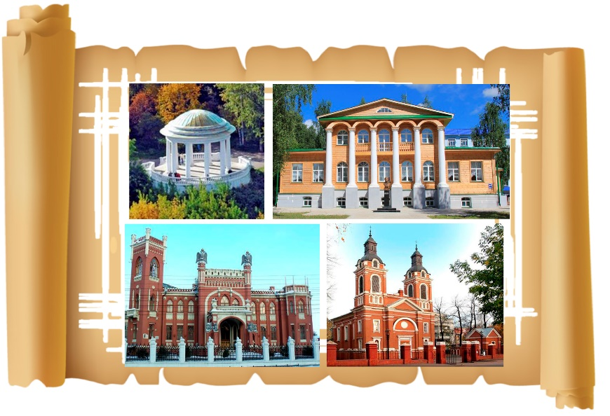

г. Киров
2018 г.

Историческая справка
В 2018 году исполняется 200 лет с момента постройки особняка купца П.П. Гусева, в котором в настоящее время размещается Библиотека для детей и юношества имени Альберта Лиханова. Данное здание постройки 1818 года расположено в городе Кирове по адресу: ул. Орловская, 17а, имеет статус памятника истории и культуры федерального значения. В едином государственном реестре объектов культурного наследия (памятников истории и культуры) народов Российской Федерации здание зарегистрировано как «Дом, в котором в 1837 г. при участии революционера-демократа Герцена Александра Ивановича была основана публичная библиотека». В 2003 году в бывшем особняке купца П.П. Гусева по инициативе и при личном участии писателя, общественного деятеля, почетного гражданина города Кирова и Кировской области Альберта Анатольевича Лиханова была открыта детско-юношеская библиотека.
6 ноября 2018 года исполняется 15 лет со дня открытия Библиотеки для детей и юношества имени Альберта Лиханова.

1. Общие положения
1.1. Учредители Конкурса: управление культуры администрации города Кирова, МБУ «Библиотека для детей и юношества имени Альберта Лиханова» (далее – Библиотека им. А. Лиханова).
1.2. Партнёры Конкурса: департамент образования администрации города Кирова, КОГБУК «Кировский областной краеведческий музей», МБОУ ДО ДЮЦ им. А. Невского г. Кирова, Кировское отделение Российского детского фонда.
1.3. Тема Конкурса: история и культурно-историческое значение сохранившихся до настоящего времени зданий постройки XVII – первой половины XX веков, находящихся на территории города Кирова и Кировской области.
1.4. Цель Конкурса: формирование у населения интереса к изучению истории родного края и бережного отношения к культурно-историческому наследию.
1.5. Задачи Конкурса:
- сохранение памяти об исторических зданиях города Кирова и Кировской области;
- популяризация краеведческой литературы, формирование читательского интереса краеведческой направленности;
- привлечение населения к познавательной и исследовательской деятельности;
- реализация личностно-творческого потенциала населения;
- взаимодействие учреждений культуры и учреждений образования в области духовно-нравственного воспитания подрастающего поколения.

2. Участники Конкурса
2.1. К участию в конкурсе приглашаются жители города Кирова и Кировской области. Участие в Конкурсе является бесплатным.
2.2. Группы участников:
а) Дети (7-10 лет);
б) Подростки (11-14 лет);
в) Юношество (15-18 лет);
г) Молодежь (19-25 лет);
д) Взрослые (от 26 лет и старше).
2.3. Допускается индивидуальное и коллективное участие в Конкурсе.

3. Сроки проведения Конкурса
3.1. Конкурс проводится с 15 июля по 23 ноября 2018 года на базе Библиотека им. А. Лиханова в два этапа:
1 этап: с 15 июля по 16 ноября (включительно) 2018 года - прием работ и регистрация участников Конкурса.
2 этап: с 17 по 23 ноября 2018 года – работа жюри, подведение итогов Конкурса.
4. Условия проведения Конкурса
4.1. Работы на Конкурс принимаются и регистрируются в Библиотеке им. А. Лиханова по адресу: 610002, г. Киров, ул. Орловская, 17а. Допускается отправка работы по электронной почте на электронный адрес: biblioteka2004@yandex.ru.
4.2. Работа на Конкурс принимается вместе с заявкой определенной формы (ПРИЛОЖЕНИЕ).
4.3. Номинации Конкурса:
- Рассказ, сочинение, реферат;
- Исследовательская работа;
- Электронная презентация, видеоролик.
4.4. Критерии оценки творческих работ:
4.4.1. Рассказ, сочинение, реферат:
- соответствие теме Конкурса;
- стилистическая и языковая грамотность;
- творческий подход к работе, оригинальность и выразительность текста;
- содержательность, глубина изложения материала;
- наличие авторской позиции.
- художественное оформление работы.
4.4.2. Исследовательская работа:
- соответствие теме Конкурса;
- актуальность, новизна исследования;
- глубина раскрытия темы исследования;
- источниковедческая база: отсутствие фактических ошибок, достоверность информации, формат подачи малоизвестных фактов;
- вклад автора(ов) в исследование, наличие изложения собственной точки зрения, творческий подход;
- стилистическая и языковая грамотность;
- соблюдение структуры исследовательской работы;
- наличие списка использованных источников.
4.4.3. Электронная презентация, видеоролик:
- соответствие теме Конкурса;
- творческий подход к работе, оригинальность;
- информативность, содержательность;
- органичность сочетания иллюстративного материала, видеоряда и звукового сопровождения.
4.5. Требования к технической стороне:
4.5.1. Требования к оформлению рассказов, сочинений, рефератов, исследовательских работ:
- формат листа – А4, текстовый процессор Microsoft Word версия 6 и выше, все поля 2 см, шрифт Times New Roman, размер шрифта 14, интервал одинарный, с нумерацией страниц;
- иллюстративный материал: рисунки, фото, схемы – не размытые, с соблюдением пропорций изображения.
- работы предоставляются в печатном и электронном виде
4.5.2. Требования к оформлению электронных презентаций, видеороликов:
- размер электронной презентации – до 30 кадров, допускается музыкальное сопровождение, наличие гиперссылок, автоматический показ слайдов;
- иллюстративный материал, используемый в электронной презентации: рисунки, фото, схемы – не размытые, с соблюдением пропорций изображения.
- хронометраж видеоролика не должен превышать 10 минут;
- видеопродукция должна быть смонтирована с указанием в титрах названия фильма, автора или авторского коллектива.
- работы предоставляются в электронном виде.

5. Подведение итогов и награждение победителей Конкурс
5.1. Для организации и проведения Конкурса формируется оргкомитет и жюри. Оргкомитет обеспечивает организацию проведения Конкурса, жюри осуществляет оценку работ в соответствии с конкурсными требованиями. Жюри формируется из представителей Учредителей и Партнёров Конкурса.
5.2. Победители Конкурса определяются во всех номинациях в каждой возрастной группе.
5.3. Победители Конкурса награждаются дипломами I, II, III степени и подарками (книги, сувениры). Партнёры Конкурса принимают участие в награждении победителей Конкурса.
5.4. Жюри имеет право отметить отдельных участников Конкурса, не вошедших в число победителей, специальными призами.
5.5. Партнёры Конкурса имеют право наградить отдельных участников Конкурса собственными дипломами и призами.
5.6. Руководители победителей Конкурса (педагоги, отвечающие за подготовку участников Конкурса) награждаются благодарственными письмами.
5.7. Всем участникам Конкурса, не вошедшим в число победителей и не отмеченным благодарственными письмами, в обязательном порядке вручается сертификат участника Конкурса.
5.8. Награждение победителей Конкурса состоится в рамках проведения круглого стола «Свидетели былых эпох: памятники федерального значения в историко-культурном пространстве города» в декабре 2018 года. Победители Конкурса будут заранее оповещены.
5.9. Библиотека им. А. Лиханова ведёт фото- и видеосъёмку итогового мероприятия и оставляет за собой право публикации выступлений в средствах массовой информации и использование материалов Конкурса во время проведения массовых мероприятий, выпуска сборника творческих работ.

Оргкомитет конкурса

МБУ «Библиотека для детей и юношества им. Альберта Лиханова»:

Адрес: 610002, г. Киров, ул. Орловская,17а
Контактные телефоны:
32-19-32 – Татаринова Надежда Ивановна, директор;
64-43-91 – Спицына Елена Анатольевна, главный библиотекарь психолого-педагогического отдела;
32-19-99 – Тулупова Валентина Ивановна, главный библиограф информационно-библиографического отдела.

e-mail: biblioteka2004@yandex.ru
сайт библиотеки: lihanovlib.ru

ПРИЛОЖЕНИЕ

ФОРМА ЗАЯВКИ
на участие в краеведческом конкурсе творческих работ
«В старинных зданиях дух времени живет»

Фамилия, имя, отчество участника (участников),
контактные данные: телефон, e-mail*
(допускается указание номера телефона родителя, законного представителя несовершеннолетнего ребёнка)
Возрастная группа:
а) Дети (7-10 лет);
б) Подростки (11-14 лет);
в) Юношество (15-18 лет);
г) Молодежь (19-25 лет);
д) Взрослые (от 26 лет и старше).
Название творческой работы
Номинации Конкурса:
- Рассказ, сочинение, реферат;
- Исследовательская работа;
- Электронная презентация, видеоролик.
Полное название образовательного учреждения (для учащихся и студентов)
Класс, курс, группа (специальность)
(для учащихся и студентов)
Ф.И.О.(полностью), должность и контактный телефон педагога, являющегося руководителем участника(участников) Конкурса)
(указывается при наличии)

* в коллективных заявках должны быть указаны все данные о каждом участнике.

